בס"ד

חידות בתמונות לפרשת במדבר תשס"ו
תשובות יופיעו עם החידות של השבוע הבא
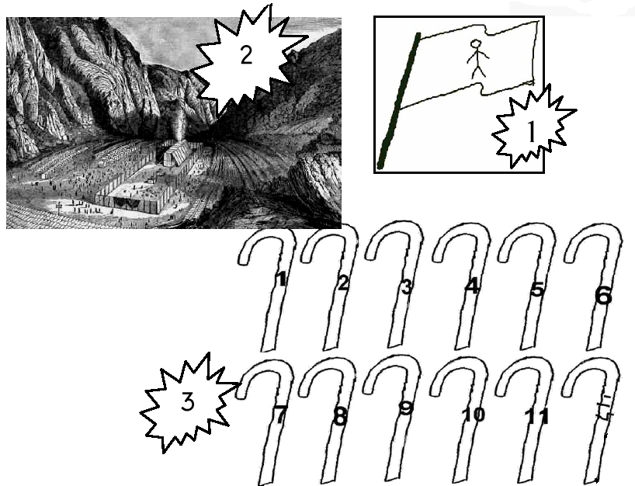
כל תמונה או אוסף תמונות מסמלת פסוק, מצווה או אישיות. לפעמים הדברים רומזים לדברי חז"ל. בהצלחה!
תשובות לחידות בתמונות בהר-בחוקותי
רש"י בתחילת פרשת בהר שואל- "מה ענין שמיטה אצל הר סיני"?
אדם הנודר את ערכו (סוף בחוקותי) או ערך אדם אחר: מחודש ועד חמש שנים חמישה שקלים. מחמש שנים ועד עשרים שנה, עשרים שקלים. מעשרים ועד שישים, חמישים שקלים. מעל גיל שישים, חמישה עשר שקלים.
אלו ארבע אבות המלאכה האסורות בשמיטה, זמירה, זריעה, בצירה וקצירה. יש אומרים שיש עוד איסור חמישי. שאר מלאכות אסורות מדרבנן.

